Sistema ERP – Clínica Médica
Modelo de Classes

Diagrama de Classes

Esse documento define o modelo de classes para o módulo financeiro do sistema ERP para a clínica médica.

Serão apresentados o diagrama de classes, assim como uma descrição sucinta de cada classe definida. No diagrama abaixo está indicado qual a relação entre cada classe, assim como os principais atributos e métodos de cada uma.

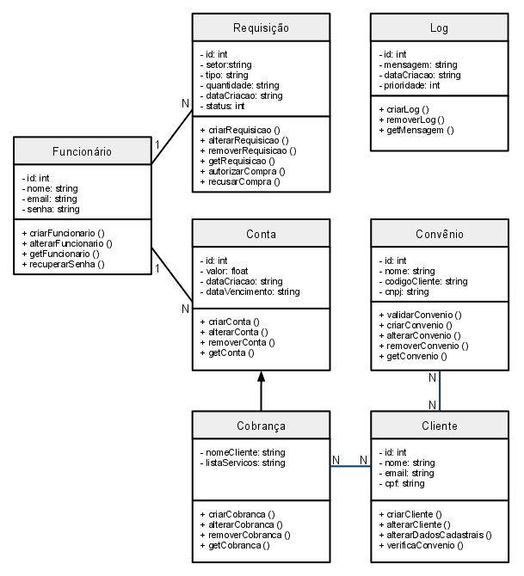

Descrição dos Elementos

1. Funcionário
Descrição:
Essa classe representa os funcionários do setor financeiro, que tem acesso às funcionalidades do módulo financeiro do ERP.
Métodos e Atributos:
Os atributos são compostos por dados que são usados para identificação, como o nome e e-mail do funcionário, e pela senha que será usada para acessar o módulo financeiro.
Os métodos são compostos pelo CRUD da classe, e por um que trata a recuperação da senha, caso o funcionário a tenha perdido.

2. Requisição
Descrição:
Essa classe se refere às requisições de compra geradas por outros setores da clínica.
Métodos e Atributos:
Os atributos indicam o setor em que a requisição foi originada, o tipo do produto e a quantidade requerida, a data em que foi emitida, e o status: pendente, aprovada ou recusada.
Os métodos são compostos pelo CRUD da classe, e pelos métodos invocados para tratar a aprovação ou rejeição da compra requisitada.

3. Conta
Descrição:
Essa classe representa as contas a serem pagas pela clínica a fornecedoras de produtos/equipamentos e serviços prestado por terceiros, entre outros.
Métodos e Atributos:
Os atributos indicam a data de criação e vencimento dessa conta, e o valor que deverá ser pago.
Os principais métodos são compostos pelo CRUD dessa classe.

4. Cobrança
Descrição:
Essa classe herda da classe “Conta”, e diz respeito às cobranças que serão emitidas para os pacientes que foram tratados na clínica, levando em conta os serviços utilizados e os produtos que foram usados.
Métodos e Atributos:
Os atributos extras que são definidos são o nome do paciente, e a lista de serviços que ele utilizou.
Os principais métodos são compostos pelo CRUD dessa classe.

5. Cliente
Descrição:
Essa classe se refere aos pacientes que tiveram seus dados cadastrados ao serem atendidos na clínica.
Métodos e Atributos:
Os atributos refletem alguns dados para identificar o cliente, como o nome, o CPF e o seu e-mail.
Os métodos são compostos pelos de CRUD, e um método que verifica se esse paciente possui convênio.

6. Convênio
Descrição:
Essa classe se refere às empresas que tem convênio com a clínica.
Métodos e Atributos:
Os atributos indicam o CNPJ da empresa, e o código de convênio que foi fornecido ao paciente.
Os métodos são compostos pelos de CRUD, e um método que valida esse convênio.

7. Log
Descrição:
Essa classe se refere ao banco de logs, que guarda o histórico das ações executadas no módulo financeiro pelos funcionários que o acessam.
Métodos e Atributos:
Os atributos são compostos pela mensagem, a data em que essa entrada no log foi registrada, e um índice que diz qual é a grau de relevância da mensagem.
Os métodos são compostos pelos de CRUD.

